Информация о экскурсии в летний парк «И снова лето улыбнулось мне».

Сколько солнца! Сколько света!
Сколько зелени кругом!
Что же это? Это лето
Наконец спешит к нам в дом.
Лето - это самая прекрасная пора для всех, как для взрослых , так и для детей. Одно из самых любимых детских развлечений в летний период – поход в парк аттракционов. И вот учащимся нашей школы выпал шанс активно провести весь день в этом парке, благодаря нашим спонсорам ИП «Сыздык» Сыздык Е.Н. 5.06.2018г наши дети посетили парк аттракционов . Посреди живописной природы разместились множество развлечений, которые пришли по вкусу нашим детям . В парке работают детские аттракционы («Веселое такси, конвой «Вокруг света» и качели «Мини-пират»), и семейные аттракционы (цепочная карусель, паровозик и катальная горка «Гусеница»). Есть даже экстремальный аттракцион – «Мельница». Хочется поблагодарить организаторов и гостей за предоставленное детям внимание и теплоту. Ребята получили огромную радость от этого праздника.
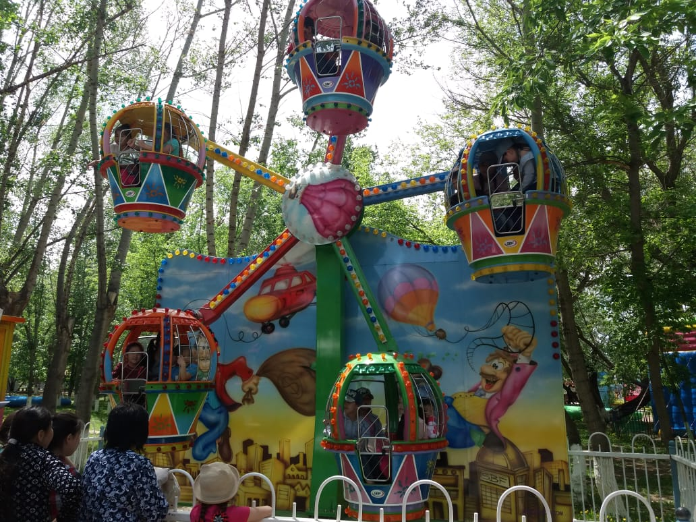

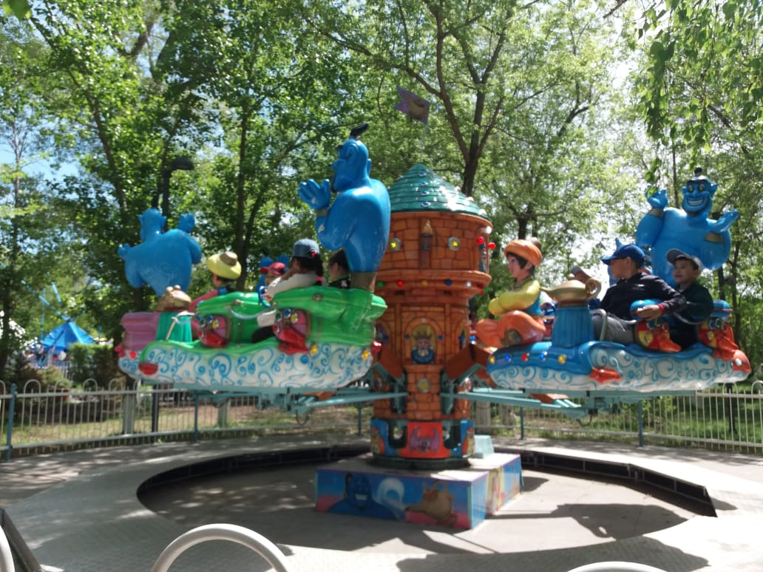
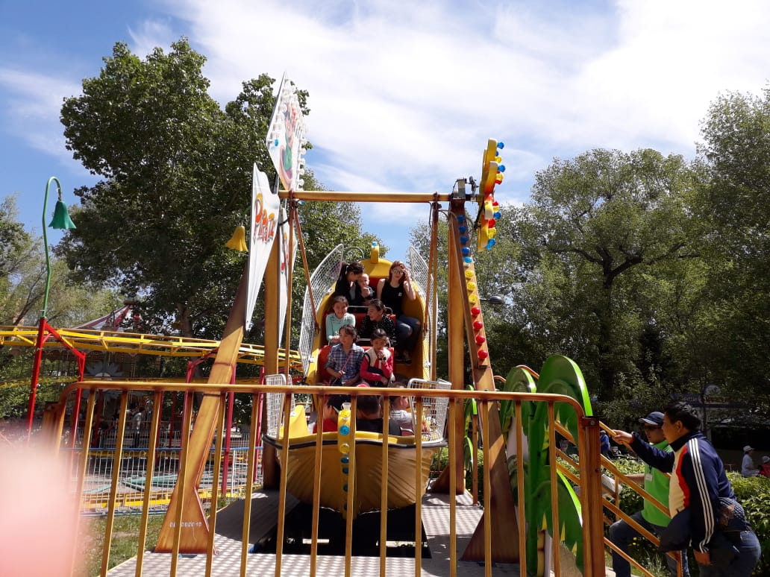
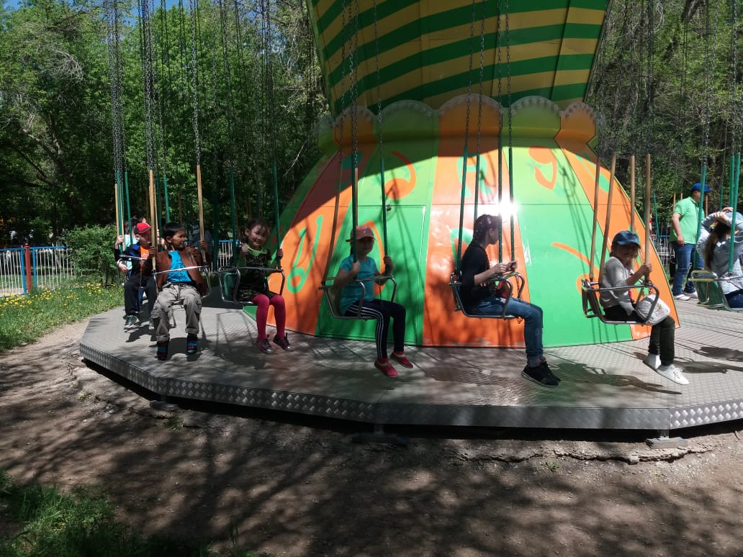
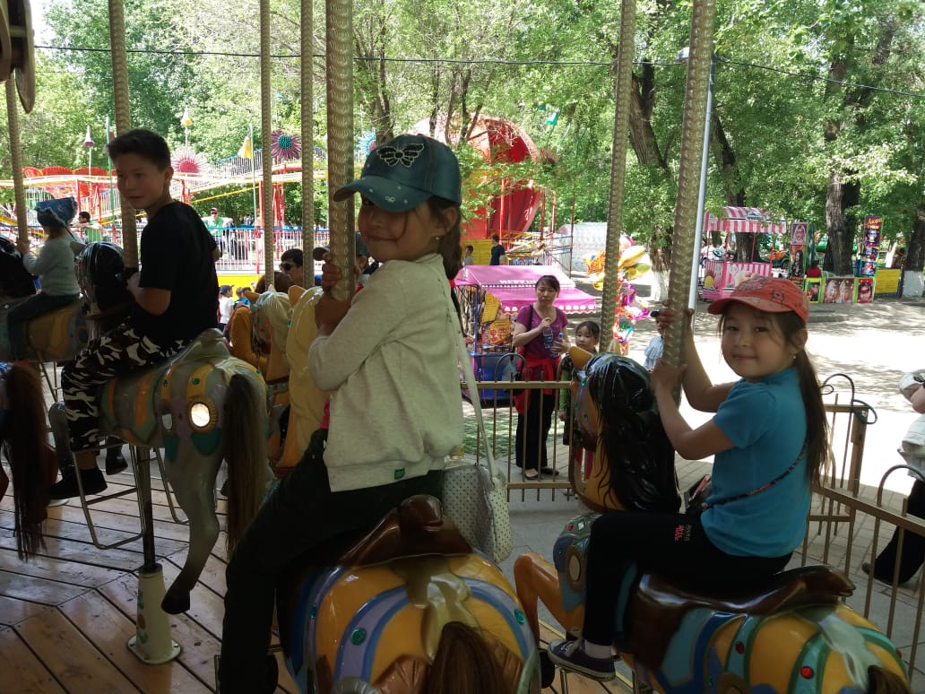
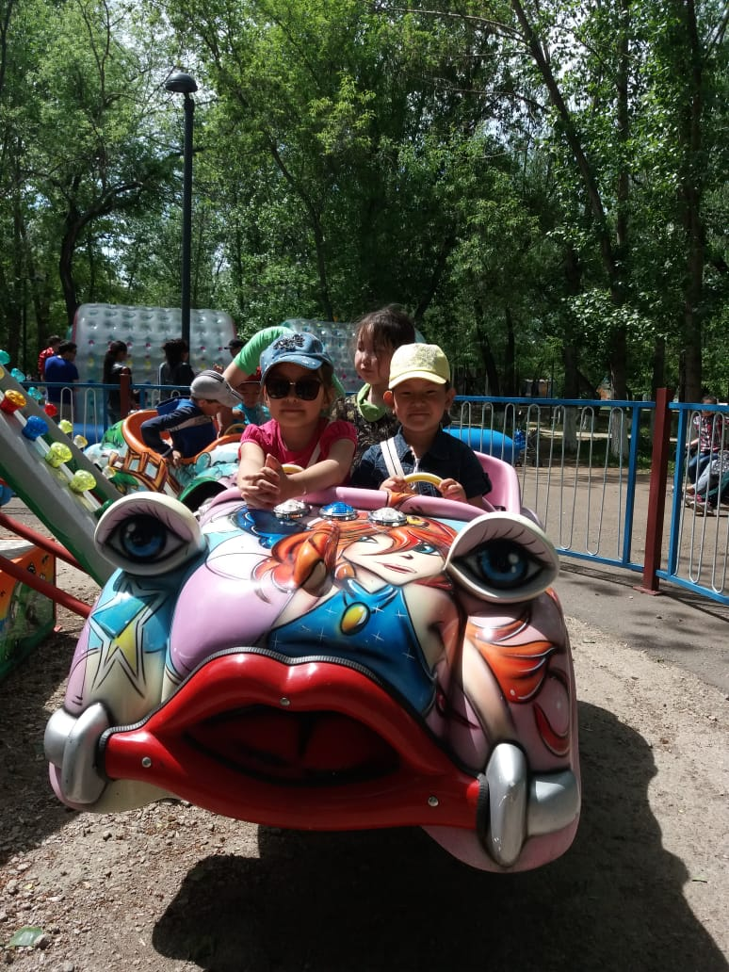
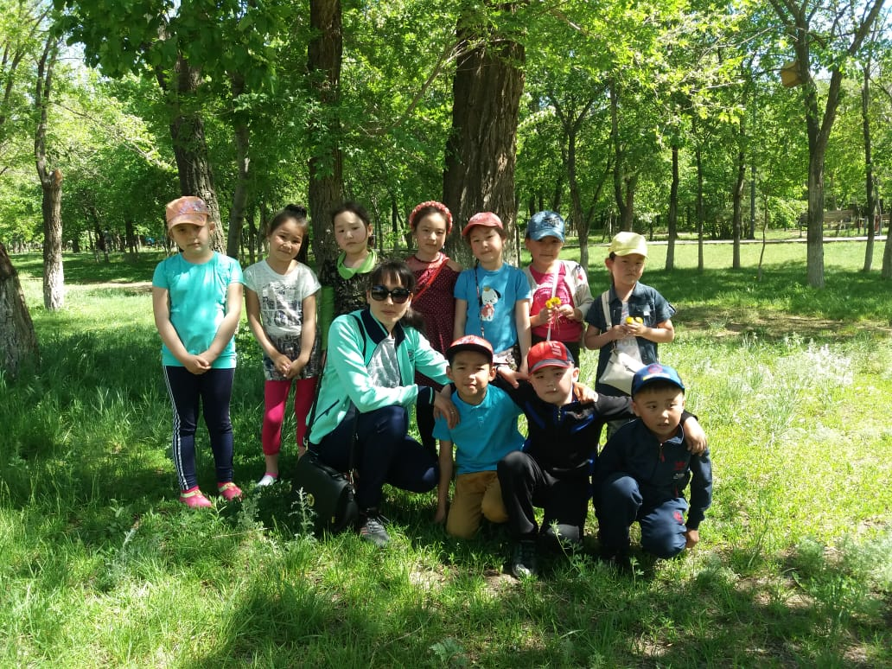
Зам.по ВР : Кайрашева А.А.

